 |  |  |  | 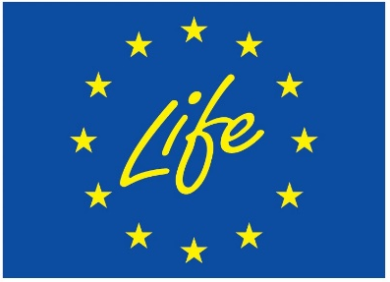 | 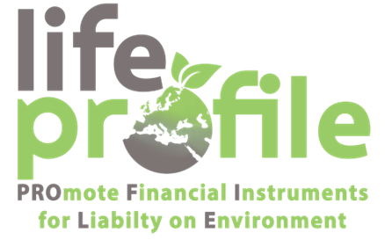



Εκδηλώσεις LIFE PROFILE
«η συμβολή του LIFE PROFILE στην
εφαρμογή της οδηγίας για την περιβαλλοντική ευθύνη:
συμβάλλοντας στο έργο του ασφαλιστικού,
του τραπεζικού και του βιομηχανικού κλάδου»
&
Τελικό Συνέδριο Έργου

Αθήνα, 4 Νοεμβρίου 2025
και ώρες 10.00 - 13.00 & 14.00 – 16.00

Αμφιθέατρο Υπουργείου Περιβάλλοντος και Ενέργειας
(Διεύθυνση: Λ. Μεσογείων 119, 11526 Αθήνα)

Το έργο συγχρηματοδοτείται από την Ευρωπαϊκή Ένωση και το Πράσινο Ταμείο

